FUNTHINK ΟΔΗΓΟΣ ΕΚΠΑΙΔΕΥΤΙΚΟΥ – ΓΙΑ ΤΟ ΔΗΜΟΤΙΚΟ

ENOTHTA 2: ΣΥΝΑΡΤΗΣΙΑΚΟΣ ΛΟΓΙΣΜΟΣ ΣΕ ΣΕΝΑΡΙΑ ΑΠΟΣΤΑΣΗ-ΧΡΟΝΟΣ
Διδακτικοί στόχοι:

Ποσοτικός Συλλογισμός:

Ποιες ποσότητες μεταβάλλονται;
  - Πώς μεταβάλλονται;
  - Σε τι αντιστοιχούν;
- Αναπαραστάσεις συναρτήσεων (επάρκεια)
  - Μετάφραση μεταξύ αναπαραστάσεων (πίνακας/γραφική/αριθμοί/ιστορία)
  - Διασύνδεση αναπαράστασης και κατάστασης
Οι στόχοι αυτοί υλοποιούνται μέσω των πιο κάτω:

- Μεταβολή και συμμεταβολή
- Γραφική παράσταση απόσταση-χρόνος
- Μοτίβα
Κάθε ενότητα αποτελείται από μια τροχιά μάθησης με τα ακόλουθα χαρακτηριστικά:

Μαθητές:
- ...αναγνωρίζουν ποσότητες που συμμεταβάλονται
- ...εντοπίζουν και επεξηγούν ποιες ποσότητες μεταβάλλονται
- ...επεξηγούν πώς μεταβάλλονται
- ...περιγράφουν πώς συσχετίζονται
Βασικές έννοιες στις ενότητες αυτές είναι: μεταβλητές, σχέσεις και γενίκευση. Βασικές διαδικασίες είναι παρατήρηση, περιγραφή, αιτιολόγηση, αναπαράσταση, γενίκευση, αναστοχασμός και εφαρμογή.
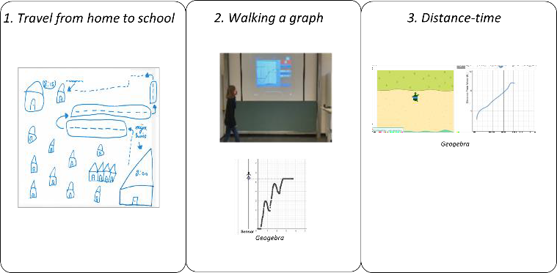
Σε αυτό το αρχείο θα βρεις τον οδηγό εκπαιδευτικού για την Ενότητα 2: Συναρτησιακός Λογισμός σε σενάρια απόστασης-χρόνου. Η ενότητα αυτή αποτελείται από τρεις δραστηριότητες:

Ταξιδεύω από το σπίτι στο σχολείο
- Περπατώ μπροστά από αισθητήρα απόστασης και κατασκευάζω γραφική παράσταση
- Διερευνώ τη σχέση μεταξύ απόσταση-χρόνου σε γραφική παράσταση και την κίνηση σε ένα ψηφιακό περιβάλλον

Σχέδιο Μαθήματος Ενότητα 2

Module: | Συναρτησιακός Λογισμός σε καταστάσεις απόστασης-χρόνου
Teaching Hours: | 2x 60 λεπτά (ατομική εργασία, εργασία στην ολομέλεια) or 1 x 120 λεπτά
Grade Level/Age Range: | 4-6 (9-12 χρονών)
Brief Description: | Σε αυτή την ενότητα, οι μαθητές διερευνούν γραφικές παραστάσεις απόστασης-χρόνου. Κατασκευάζουν μια γραφική παράσταση για το ταξίδι τους από το σπίτι στο σχολείο. Στη συνέχεια, πειραματίζονται, χρησιμοποιώντας το εφαρμογίδιο της πλατφόρμας Desmos.  Η κατανόηση της γραφικής επιτυγχάνεται μέσω της άμεσης διασύνδεσης της εμπειρίας των μαθητών (κίνηση) με τις πληροφορίες που παρουσιάζονται στη γραφική παράσταση (κλίση, θέση, κατεύθυνση). Η δραστηριότητα «περπατώντας τη γραφική παράσταση» περιγράφει τη σχέση μεταξύ της απόστασης από ένα σταθερό σημείο (αισθητήρας) και του χρόνου που χρειάζεται, για να καλυφθεί η απόσταση. Οι μαθητές βιώνουν αυτή την κατάσταση μέσω της δραστηριότητας με τον αισθητήρα κίνησης και μέσω της αντίστοιχης ψηφιακής εφαρμογής στην πλατφόρμα Desmos. Η έμφαση της ενότητας αυτής είναι η ανάπτυξη της κατανόησης της σχέσης μεταξύ των δύο ποσοτήτων με ένα ποιοτικό τρόπο (πώς μεταβάλλεται η μια ποσότητα σε σχέση με την άλλη). Οι μαθητές διερευνούν τη σχέση μεταξύ των δύο ποσοτήτων, την γραφική τους αναπαράσταση και τον ρυθμό μεταβολής.
Αρχές σχεδιασμού: | Διερεύνηση
 | Ρεαλιστικό σενάριο
 | Ψηφιακά εργαλεία
 | Ενσώματη μάθηση
- Διερευνητική μάθηση: Οι μαθητές εξερευνούν ποιοι είδη κίνησης δημιουργούν διαφορετικές γραφικές παραστάσεις, διερευνούν πώς η δική τους κίνηση/και της χελώνας στην εφαρμογή σχετίζεται με τη μορφή της γραφικής παράστασης
- Ρεαλιστικό σενάριο: Οι μαθητές βλέπουν την άμεση σχέση της αναπαράστασης με τη δική τους κίνηση (ή της χελώνας)
- Ψηφιακά εργαλεία: μεταφορά της φυσικής κίνησης σε ψηφιακή μορφή, μέσω του αισθητήρα κίνησης ή της διαδικτυακής εφαρμογής
- Ενσώματη μάθηση: Οι μαθητές συνδέουν τη δική τους φυσική κίνηση (ή της χελώνας) με την τυπική αναπαράσταση απόσταση/χρόνος σε γραφική παράσταση
Συναρτησιακός Λογισμός: | Είσοδος-έξοδος
 | Συμμεταβολή
 | Αντιστοίχιση
 | Μαθηματικό αντικείμενο

Μαθησιακοί στόχοι: | - Οι μαθητές μαθαίνουν να αναγνωρίζουν και να ονομάζουν τις ποσότητες που μεταβάλονται σε ρεαλιστικά σενάρια  - Οι μαθητές μαθαίνουν πώς να εκφράζουν και να συντονίζουν τη συμμεταβολή δύο ποσοτήτων  - Οι μαθητές μαθαίνουν να αναγνωρίζουν και αναπαριστούν (λεκτικά, συμβολικά και γραφικά) τη σχέση μεταξύ δύο ποσοτήτων  - Οι μαθητές μαθαίνουν πώς να κατασκευάζουν και να ερμηνεύουν γραφικές παραστάσεις συναρτησιακών σχέσεων  - Οι μαθητές μαθαίνουν να γενικεύουν (λεκτικά, συμβολικά και γραφικά) τη σχέση μεταξύ δύο ποσοτήτων  - Οι μαθητές μαθαίνουν να χρησιμοποιούν συναρτησιακές σχέσεις, για να αναπαριστούν σενάρια της καθημερινής ζωής.

Δραστηριότητες

Δραστηριότητα 1.

Ταξίδι από το σπίτι στο σχολείο
Εισαγωγική δραστηριότητα με όλη την τάξη.

Εισαγωγή

Ο/η εκπαιδευτικός συζητά τα μεταφορικά μέσα που χρησιμοποιούν οι μαθητές, για να φτάσουν στο σχολείο.
Μετά τη συζήτηση στην ολομέλεια, ζητείται από τους μαθητές να σχεδιάσουν το ταξίδι τους από το σπίτι στο σχολείο με τρόπο ώστε κάποιος που θα δει το σχέδιο να αντιληφθεί τι έγινε. Οι μαθητές μπορούν να χρησιμοποιήσουν σχέδιο, γραφική παράσταση και κείμενο. Υποβάλλονται τα πιο κάτω ερωτήματα, για να τους βοηθήσουν:
- Ποιες χρησιμοποιήσουν είναι χρήσιμο να συμπεριληφθούν;
- Ποιες είναι οι σημαντικές στιγμές του ταξιδιού;
- Ποιες πληροφορίες είναι απαραίτητες, ώστε κάποιος κατανοήσει τι έγινε στο ταξίδι;

Εργαλεία/υλικά:

Χαρτί
- Χρωματιστά μολύβια/μαρκαδόροι

Διάρκεια: 10 λεπτά

Αναστοχασμός στην ολομέλεια

Παρουσιάζεται η εργασία των μαθητών. Υποβάλλεται η ερώτηση: “Τι πληροφορίες μας δίνουν και τι πληροφορίες δεν μας δίνουν αυτές οι αναπαραστάσεις”; Επιπρόσθετα, ο/η εκπαιδευτικός μπορεί να υποβάλει τα ερωτήματα:
- Τι επιπρόσθετο χρειαζόμαστε, για να κατανοήσουμε την αναπαράσταση;
- Κάποιος άλλος συμπεριέλαβε αυτές τις πληροφορίες;
- Τι μαθαίνουμε όταν συγκρίνουμε τις αναπαραστάσεις;
- Ποιες μεταβλητές συμπεριλήφθηκαν;
- Θα μπορούσαμε να δείξουμε το ταξίδι με μια ευθεία γραμμή;
Διάρκεια: 10 λεπτά

Δραστηριότητα 2.

2α. Περπατώντας τη γραφική παράσταση
Αυτή η δραστηριότητα μπορεί να διεξαχθεί στην ολομέλεια ή με μέρος των μαθητών της τάξης. Στην περίπτωση αυτή, οι υπόλοιποι μαθητές θα εργαστούν πρώτα στη δραστηριότητα 2β.

Βήμα 1. Ο/η εκπαιδευτικός εισάγει τη δραστηριότητα, ζητώντας ένας μαθητής/τρια να περπατήσει μπροστά από τον αισθητήρα (μπροστά/πίσω, στην ίδια θέση …). Η κίνηση καταγράφεται μέσω του αισθητήρα και παρουσιάζεται άμεσα στην οθόνη της τάξης μέσω του βιντεοπροβολέα. Υποβάλλονται τα ερωτήμαα:
- Υπάρχει αντιστοίχιση μεταξύ της κίνησης και της γραφικής; Πώς;
- Μπορεί κάποιος να περπατήσει, για να δημιουργηθεί μοτίβο (π.χ., zigzag);
Βήμα 2. Οι μαθητές χωρίζονται σε ομάδες. Κάθε ομάδα παίρνει δύο με τρία παραδείγματα. Οι μαθητές καλούνται να σχεδιάσουν πώς θα κινηθούν ώστε να σχηματιστεί η γραφική παράσταση που τους δίνεται. Θα πρέπει να καταγράψουν τον τρόπο που θα κινηθούν, ώστε να μπορεί κάποιος άλλος να επαναλάβει την κίνηση. Μετά ελέγχουν τις απαντήσεις τους, μέσω του αισθητήρα κίνησης. Υποβάλλονται τα ερωτήματα:
  - Η γραφική που κατασκευάστηκε αντιστοιχεί στο παράδειγμα που σας δόθηκε;
  - Ποιες είναι οι ομοιότητες και οι διαφορές;
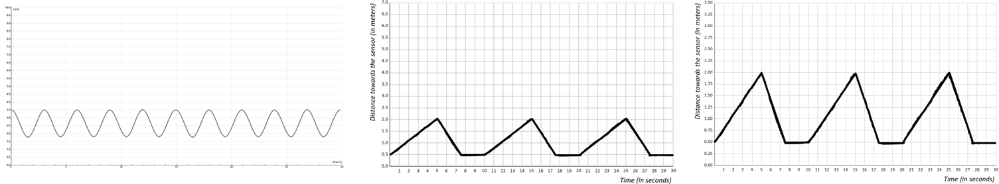
  - Πώς μπορείς να τροποποιήσεις την κίνηση σου, ώστε η γραφική που θα κατασκευαστεί να είναι όσον το δυνατό πιο κοντά στο παράδειγμα;

Step 3. Παρουσιάζονται τα άλλα δύο παραδείγματα και οι μαθητές περιγράφουν την κίνηση και τη συσχέτιση με την αντίστοιχη γραφική παράσταση.

Βήμα 4. Οι μαθητές κατασκευάζουν δικό τους παράδειγμα γραφικής και στη συνέχεια αναπαράγουν τη γραφική, μέσω της κατάλληλης κίνησης στον αισθητήρα.

Suggested tools/materials/:
- Laptop(s) με το λογισμικό Coach 7 (lite version freely available via: https://cma-science.nl/coach- 7-lite_en)
- Αισθητήρας
- Παραδείγματα γραφικών

Διάρκεια: 40 minutes

Δραστηριότηα 2β: Εξερεύνηση απόστασης-χρόνου με την εφαρμογή Desmos (turtle)

Εισαγωγή

Παρουσιάζεται η εφαρμογή στην πλατφόρμα Desmos και κατασκευάζεται η γραφική παράσταση για την κίνηση της χελώνας. Οι μαθητές περιγράφουν λεκτικά την κίνηση της χελώνας. Γίνεται συζήτηση για τις ποσότητες που εμπλέκονται στο σενάριο.

Εξερεύνηση

Οι μαθητές εργάζονται σε ζευγάρια χρησιμοποιώντας ταμπλέτες.
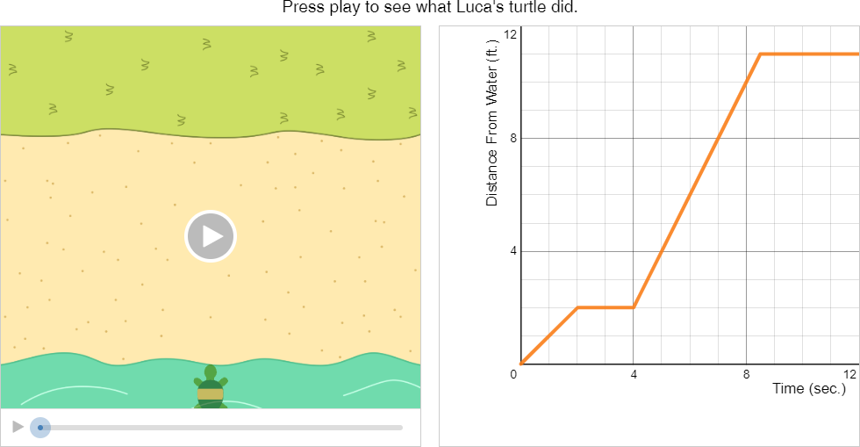

Ζητείται να κατασκευάσουν διαφορετικές γραφικές παραστάσεις και περιγράψουν την κίνηση της χελώνας σε κάθε περίπτωση.
Ο/η εκπαιδευτικός καθοδηγεί την εξερεύνηση μέσω των ερωτήσεων:
- Να σχεδιάσεις σημεία και να περιγράψεις τη θέση της χελώνας
- Να σχεδιάσεις διαφορετικά σχέδια και να περιγράψεις τη θέση της χελώνας.
- Να κάνεις ένα ευθύγραμμο τμήμα και να περιγράψεις τη θέση της χελώνας. Να κάνεις το ευθύγραμμο τμήμα πιο απότομο. Τι άλλαξε;
- Να κάνεις ευθύγραμμα τμήματα που να ξεκινούν από διαφορετικά σημεία στον κατακόρυφο άξονα και να παρατηρήσεις την κίνηση.

Επιπρόσθετες ερωτήσεις:
- Ποιες ποσότητες αναπαριστούν οι άξονες;
- Πώς αλλάζει το ταξίδι της χελώνας;
- Πώς σχετίζεται το ταξίδι της χελώνας με μια αλλαγή στη γραφική;
- Μπορείς να περιγράψεις το ταξίδι της χελώνας με βάση τη γραφική παράσταση;
- Μπορείς να υποθέσεις τη γραφική παράσταση, παρακολουθώντας την κίνηση της χελώνας;

Εργαλεία/Υλικά:

Tablet devices
- Desmos app
- EN:https://teacher.desmos.com/activitybuilder/custom/5ddbf9ae009cd90bcdeaadd7?la ng=nl&collections=featured- collections%2C5da6476150c0c36a0caf8ffb#preview/8809fa03-a71e-45d9-b2cd- bef8ee337602
- NL:https://teacher.desmos.com/activitybuilder/custom/5fadcd24785f5f384d942088?la ng=nl&collections=featured- collections%2C5fadcd14a8b53c39e12bdc89#preview/8809fa03-a71e-45d9-b2cd- bef8ee337602

Διάρκεια: 40 minutes

Δραστηριότητα 3.

Αναστοχασμός και δραστηριότητες αξιολόγησης
Διεξάγεται αναστοχασμός μέσω της ερώτησης: ‘Αν θα πρέπει να περιγράψεις στο σπίτι σου τι έκανες σήμερα στο σχολείο, τι θα έλεγες;’ Υποβάλλονται περαιτέρω ερωτήσεις με βάση τις απαντήσεις μαθητών. Δίνεται χρόνος να μιλήσουν οι ίδιοι οι μαθτές
Δίνονται επίσης, δύο δραστηριότητες αξιολόγησης, για να εξεταστεί ο βαθμός κατανόησης των μαθητών σε σενάρια απόστασης-χρόνου (δείτε επόμενες σελίδες).
Οι δραστηριότητες αξιολόγησης προέρχονται από την εργασία της Duijzer (2020).
Duijzer, C. (2020). Moving towards understanding: Reasoning about graphs in primary mathematics education [Doctoral dissertation, Utrecht University]. Utrecht University Repository. https://dspace.library.uu.nl/handle/1874/398915

Διάρκεια: 20 λεπτά

ΕΡΓΑ ΑΞΙΟΛΟΓΗΣΗΣ

Το αυτοκίνητο που ταξιδεύει.

Ένα αυτοκίνητο διασχίζει μια πόλη:
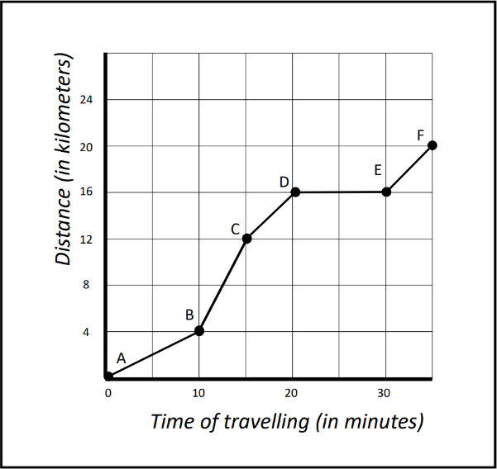

Μεταξύ ποιων σημείων το αυτοκίνητο κινείται πιο γρήγορα; Να εξηγήσεις.

  - Το τρένο.
Ένα τρένο κινείται με διπλάσια ταχύτητα μεταξύ των ωρών 10:00 και 11:00 σε σχέση με το διάστημα 11:00 και 12:00. Το τρένο είναι ακίνητο στο διάστημα 12:00 με 13:00.

Να κατασκευάσεις μια γραφική παράσταση για το πιο πάνω σενάριο. Να εξηγήσεις.
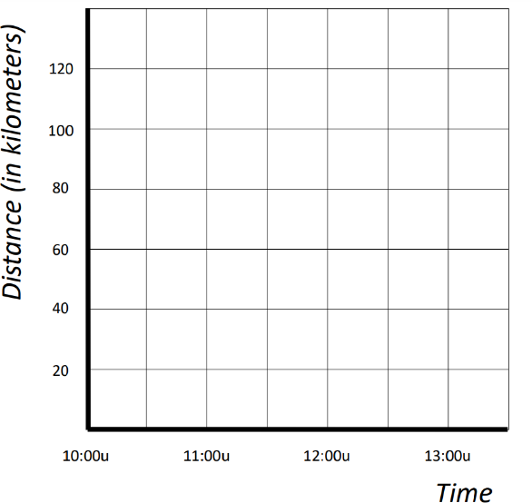

Πιθανή σωστή απάντηση:
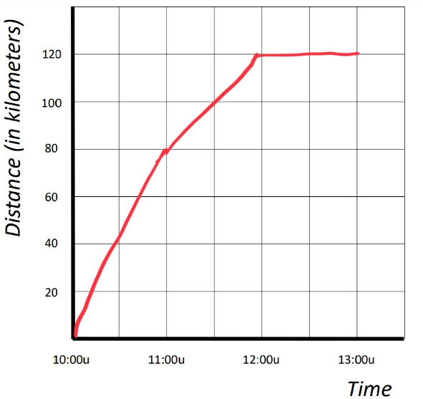

Βαθμολόγηση

- Το αυτοκίνητο που ταξιδεύει.
Επίπεδα συλλογισμού:
R0: μη συσχετιστικός συλλογισμός
R1: εικονικός συλλογισμός
R2: συλλογισμός με βάση 1 μεταβλητή
R3: συλλογισμός με βάση 2 μεταβλητές

Το τρένο.

Επίπεδα συλλογισμού με βάση τη γραφική παράσταση
R0: γραφική παράσταση που δεν ανταποκρίνεται στην περιγραφή
R1: γραφική παράσταση με βάση επιφανειακά χαρακτηριστικά της περιγραφής
R2: γραφική παράσταση που αναπαριστά σωστά τη μία μεταβλητή
R3: γραφική παράσταση που αναπαριστά σωστά και τις δύο μεταβλητές

